**Actividad 9: Diseño de subredes con máscaras de longitud variable (VLSM)**

.

**Objetivo:** Diseñar esquemas de direccionamiento con VLSM para satisfacer las necesidades de conectividad de una organización.

El administrador de la red del corporativo **Network Consulting** nos han solicitado apoyo para diseñar un esquema de direccionamiento de máscaras de longitud variable (**VLSM**) que haga un uso óptimo de las direcciones IP disponibles y que permita cumplir con las restricciones de conectividad de la red.

La topología del corporativo y las necesidades de conectividad están representadas en la siguiente gráfica.

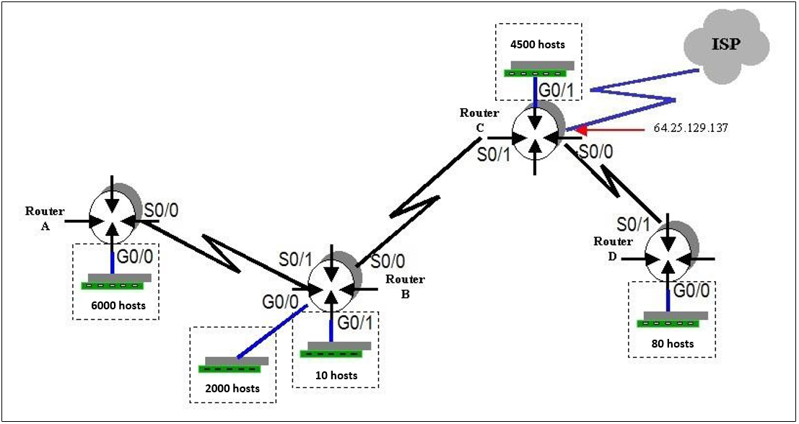

Observa que el número de hosts requeridos por cada **LAN** están indicados en la gráfica. Por ejemplo: la red local que depende de la interfaz **G0/0** del **Router A** requiere de 6000 conexiones disponibles mientras que la red que depende de la interfaz **G0/1** del **Router B** necesita solo de 10 direcciones **IP** disponibles. No olvides que las interfaces **Gigabit Ethernet** de cada ruteador también requieren de una dirección **IP** válida.

La dirección **IP** publica asignada al corporativo es **191.3.128.0** con un prefijo original de red **/17**.

1. ¿Será este bloque de direcciones **IP** públicas suficiente para dar respuesta a las necesidades de conectividad del corporativo (si/no)? _____
2. ¿Cuántas subredes se requieren utilizar para este diseño de red?_____
3. Utiliza la información de la gráfica y el número de hosts requeridos para cada una de las subredes de las interfaces **Gigabit Ethernet** para determinar los prefijos de red de cada subred. No olvides que las interfaces seriales de los ruteadores también requieren de una dirección IP válida. Diseña el esquema de direccionamiento con máscaras de longitud variable (VLSM).

**NOTA:** Tomar en cuenta una dirección extra para la interface del ruteador en la subredes de las interfaces **Gigabit Ethernet**.

|  |  |  |  |  |  |  |  |
| --- | --- | --- | --- | --- | --- | --- | --- |
| **Descripción**  **Subred** | **Total IPs** | **Bits de host** | **Prefijo de red** | **Máscara de subred (notación decimal)** | **Orden** | **Subred** | **Broadcast** |
| **RA G0/0** |  |  |  |  |  |  |  |
| **RB G0/0** |  |  |  |  |  |  |  |
| **RB G0/1** |  |  |  |  |  |  |  |
| **RC G0/1** |  |  |  |  |  |  |  |
| **RD G0/0** |  |  |  |  |  |  |  |
| **RA – RB** |  |  |  |  |  |  |  |
| **RB – RC** |  |  |  |  |  |  |  |
| **RC – RD** |  |  |  |  |  |  |  |

1. Escribe sobre la gráfica, la subred y el prefijo de la máscara de longitud variable que será utilizado en cada subred de este nuevo esquema de direccionamiento.
2. Completa la tabla con la información que se solicita escribiendo en cada renglón (exclusivamente notación punto decimal) las direcciones IP de cada una de las interfaces y las máscaras de subred correspondientes. Toma en cuenta las siguientes consideraciones:

* Las interfaces **Gigabit ethernet** utilizan la última dirección IP válida de la subred.
* Las interfaces **S0/1** utilizan la primera dirección IP válida de la subred.

|  |  |  |  |
| --- | --- | --- | --- |
| **Router** | **Interface** | **Dirección IP** | **Máscara de subred** |
| **RouterA** | **G0/0** |  |  |
|  | **S0/0** |  |  |
| **RouterB** | **G0/0** |  |  |
|  | **G0/1** |  |  |
|  | **S0/0** |  |  |
|  | **S0/1** |  |  |
| **RouterC** | **G0/1** |  |  |
|  | **S0/0** |  |  |
|  | **S0/1** |  |  |
| **RouterD** | **G0/0** |  |  |
|  | **S0/1** |  |  |